Betriebsstelle Mengenregelung
Mengenregelungen funktionieren sehr ähnlich wie Booster. Sie bieten Einstellungen, die auch bei Boostern vorhanden sind, mit Ausnahme aller Booster-Einstellungen, die sich auf physische Booster beziehen. Mengenregelungen können wie Booster verwendet werden, um das Aufkommen gleichzeitig aktiver Züge in bestimmten Bereichen der Anlage zu begrenzen. Im Gegensatz zu Boostern sind Mengenregelungen nicht von physischer Booster-Hardware abhängig und können daher ohne spezifische Hardwareanforderungen auf jeder Anlage eingesetzt werden.
Mengenregelungen werden erstellt, indem ihnen und Weichenstraßen zugewiesen werden. Dies geschieht ähnlich wie das Zuweisen von Blöcken und Weichenstraßen zu . Jeder bzw. jede Weichenstraße kann höchstens einer Mengenregelung zugeordnet werden. Es ist nicht möglich, einen oder Weichenstraße gleichzeitig zwei oder mehr Mengenregelungen zuzuweisen. Eine Weichenstraße kann jedoch zwei verbinden, die unterschiedlichen Mengenregelungen zugeordnet sind.
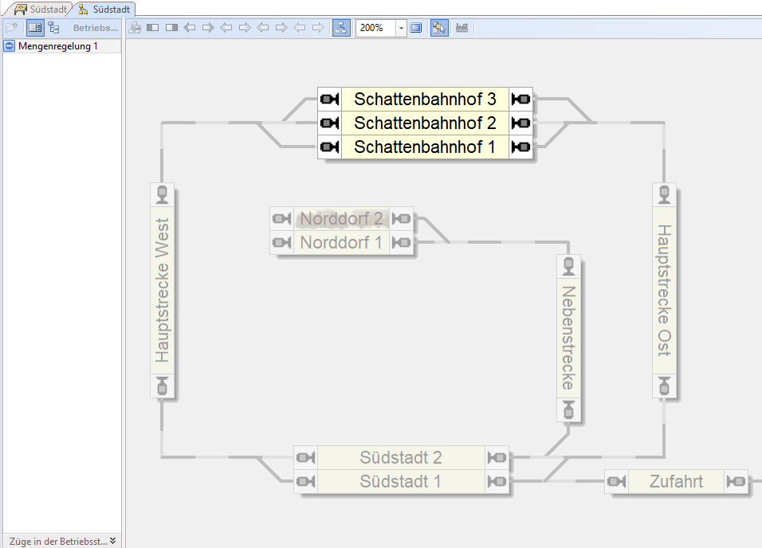
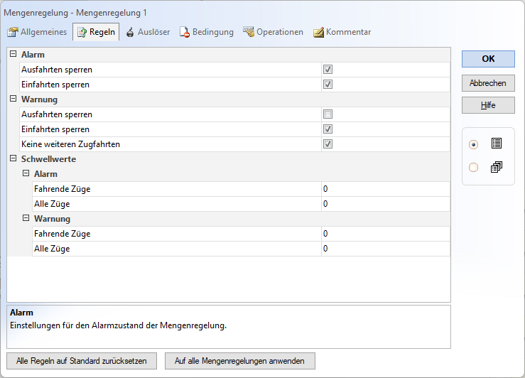

Zustände der Mengenregelung im TrainController:

Video

Weitere Seiten zum Thema Betriebsstellen
Betriebsstelle UmsetzgleisBetriebsstelle EinrichtungsbetriebBetriebsstelle AblaufbergBetriebsstelle Eingleisige StreckeBetriebsstelle AusweichstelleBetriebsstelle LokwechselBetriebsstelle SchubbetriebBetriebsstelle TunnelBetriebsstelle AbstellbereichBetriebsstelle: ÜbergabestelleBetriebsstelle LangsamfahrstelleBetriebsstelle SchattenbahnhofBetriebsstelle MengenregelungBetriebsstelle BahnhofBetriebsstelle AusfahrtBetriebsstelle LadestelleBetriebsstelle VerzweigungBetriebsstelle RangierbereichBetriebsstelle VitrineBetriebsstelle LokschuppenBetriebsstelle Booster

